БЕЛОРУССКИЙ  ГОСУДАРСТВЕННЫЙ  УНИВЕРСИТЕТ

Факультет прикладной математики и информатики

Кафедра технологий программирования

**﻿﻿﻿Подготовка к контрольной работе**

Домашнее задание

Шибко Татьяны Александровны

студентки 4 курса 12 группы

специальность "прикладная информатика"

|  |  |
| --- | --- |
| Дата окончания работы 26.11.2024 г. | Преподаватель: |
|  | Доцент К.А. Зубович |

Минск, 2024

**Постановка задачи**

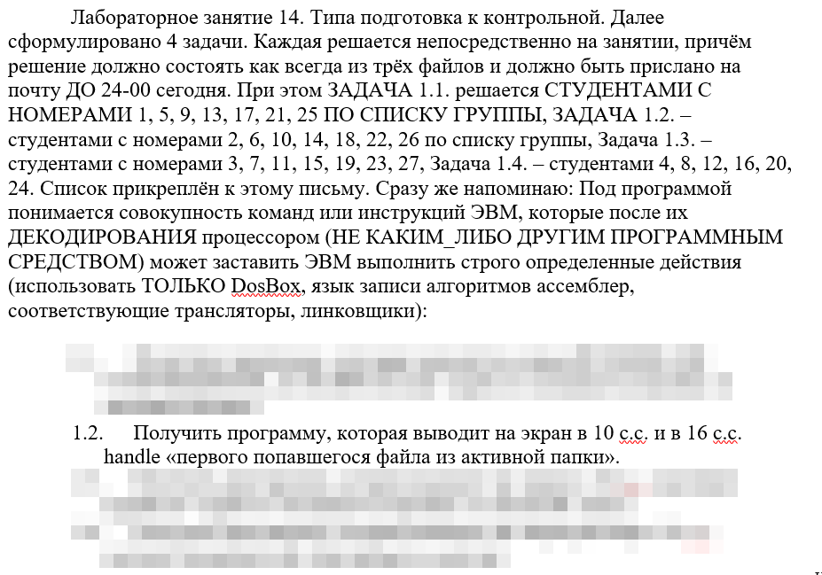

**Ход решения**

Код программы

.MODEL TINY

.CODE

ORG 100H

START:

mov ah, 4Eh

lea dx, a_MaskForVir

int 21h

jc NoFilesFound

mov ax, dx

call PrintDecimal

mov ah, 02h

mov dl, 0Dh

int 21h

mov dl, 0Ah

int 21h

call PrintHex

mov ax, 4C00h

int 21h

NoFilesFound:

lea dx, NoFilesMsg

mov ah, 09h

int 21h

mov ax, 4C00h

int 21h

PrintDecimal:

mov bx, 10

xor cx, cx

DecimalLoop:

xor dx, dx

div bx

push dx

inc cx

test ax, ax

jnz DecimalLoop

PrintDecimalLoop:

pop dx

add dl, '0'

mov ah, 02h

int 21h

loop PrintDecimalLoop

ret

PrintHex:

mov bx, 16

xor cx, cx

HexLoop:

xor dx, dx

div bx

push dx

inc cx

test ax, ax

jnz HexLoop

PrintHexLoop:

pop dx

cmp dl, 10

jl ConvertToASCII

add dl, 'A' - 10

jmp PrintHexChar

ConvertToASCII:

add dl, '0'

PrintHexChar:

mov ah, 02h

int 21h

loop PrintHexLoop

ret

.DATA

a_MaskForVir DB '*.*', 0

NoFilesMsg DB 'files not found$', 0

END START

Компиляция и получение исполнимого модуля:

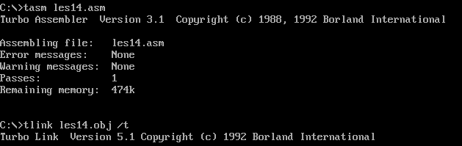

Вывод программы



Увы, моя программа далеко не совершена, и я вообще не понимаю, как мне её привести в идеальный вид.

Давайте немного поясню, что вообще программа делает… или должна делать…

1. **Поиск файлов**: Программа использует функцию 4Eh для поиска первого файла в текущей директории с маской *.*.
2. **Вывод хендла**:
   * После нахождения первого файла программа выводит его хендл в десятичной системе с помощью PrintDecimal.
   * Затем она выводит тот же хендл в шестнадцатеричной системе с помощью PrintHex.
3. **Завершение программы**: После вывода хендла программа завершает выполнение.
4. **Если файлов нет**: В случае, если нет файлов, программа выводит сообщение "files not found".

**Это прям кратенько. Скажу сразу – сообщение о том, что файлов в папке нет вы не увидите. Почему? Да я вообще не знаю…**

**В общем, я сделала всё, что смогла. Боюсь, что на этом мои полномочия всё. Окончены.**

**Пойду пить пить горькие таблетки, а вы, Константин Антонович, не болейте! Берегите себя и своё здоровье!**

**谢谢关照** (xièxie guānzhào)**— «спасибо за внимание».**